**Отчет недели РОДНЫХ ЯЗЫКОВ**

**Понедельник 19.11..2018г. Открытие недели провели руководитель ШМО Ахмедханова У.Р и учитель родных языков Запирова Г.А.**

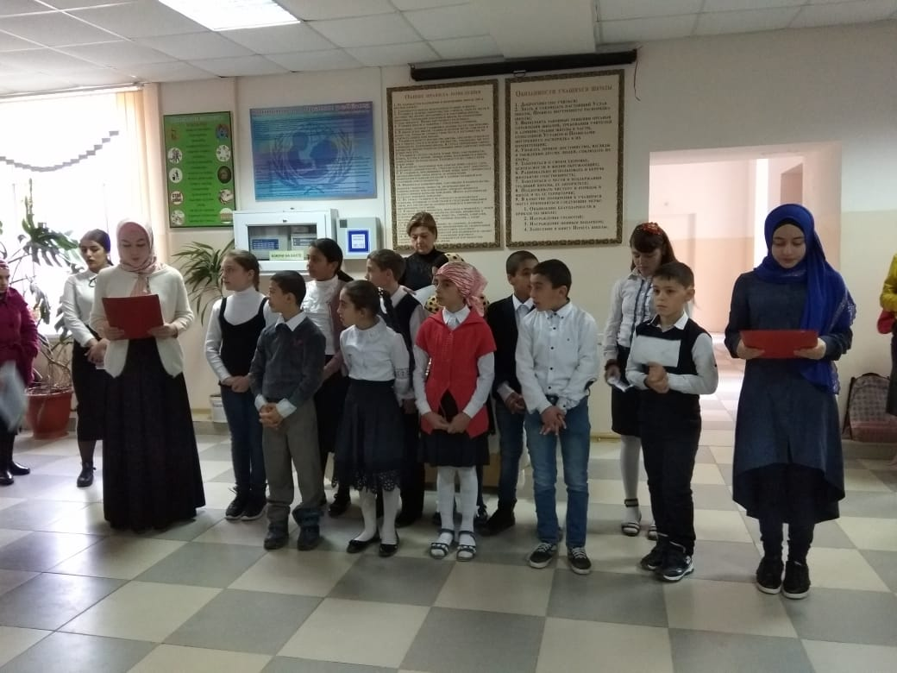

**Во вторник (20.11.2018 г.) Линейка на тему: «ГОРДОСТЬ ДАГЕСТАНА» провела учитель родных языков Магомеднабиева Д.Н. с учащимися 5 «б» класса.**

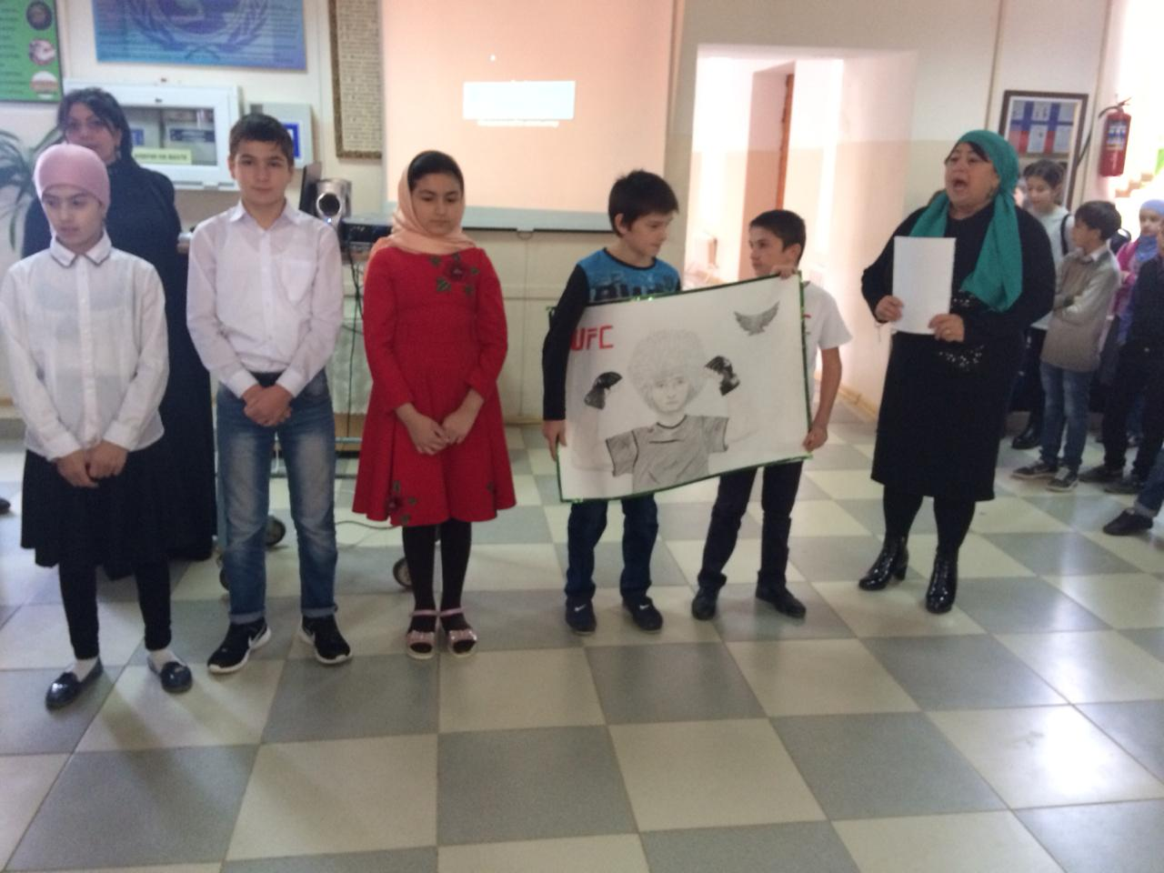

**В Среду (21.11. 2018г.) в фойе была проведена Линейка на тему: «УВАЖАЙ СТАРШИХ» провела учительРодного языка Алиева Х.З. с учащимися 5«а» класса.**

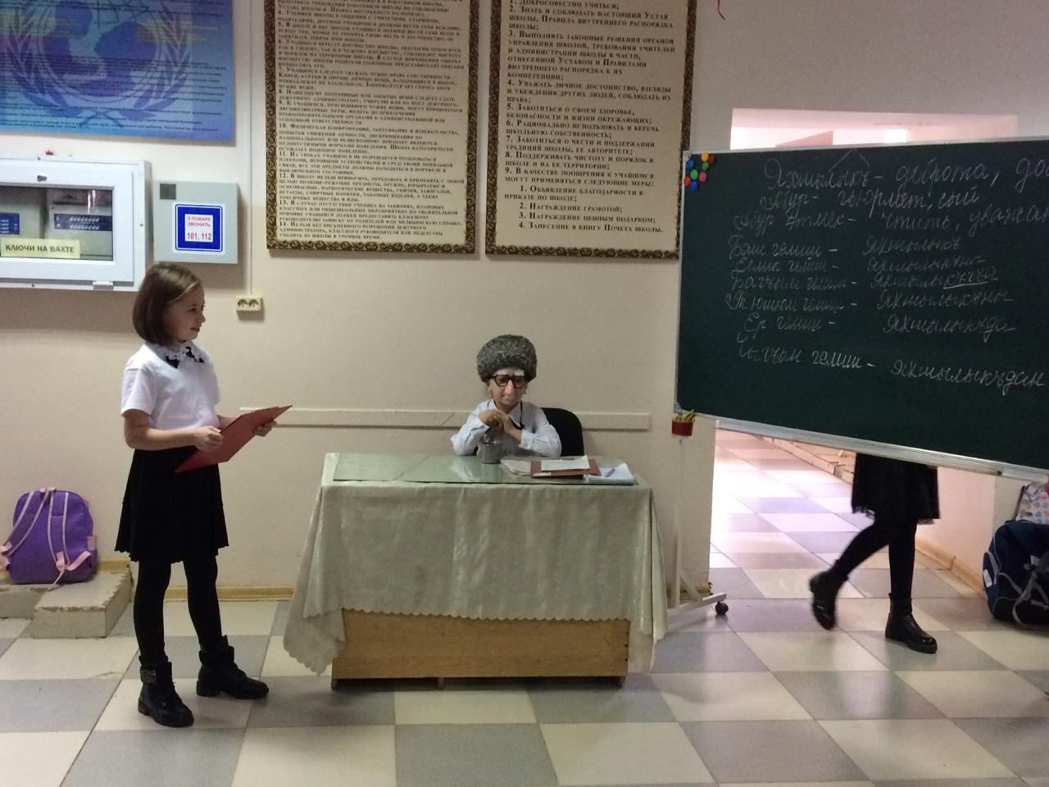

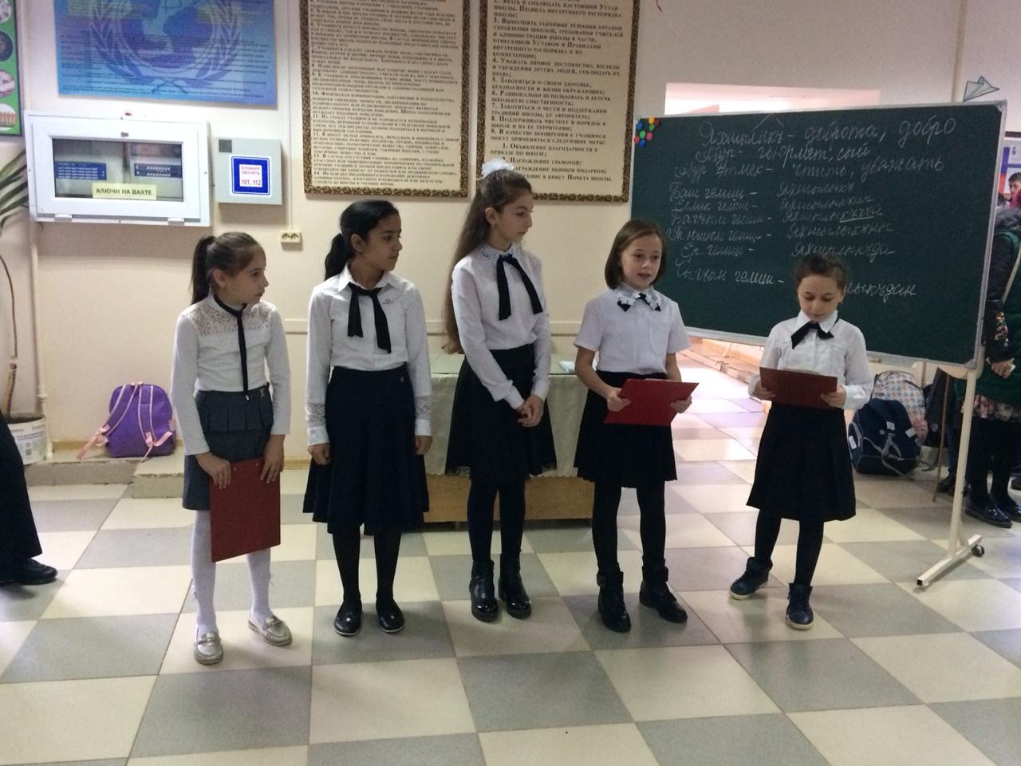

**В четверг (22.11.2018 г) в фойе была проведенаЛинейка на тему: «МАСТЕРИЦА ТАНЦА» провела учитель Родной литературы Акаева Ф.М.**

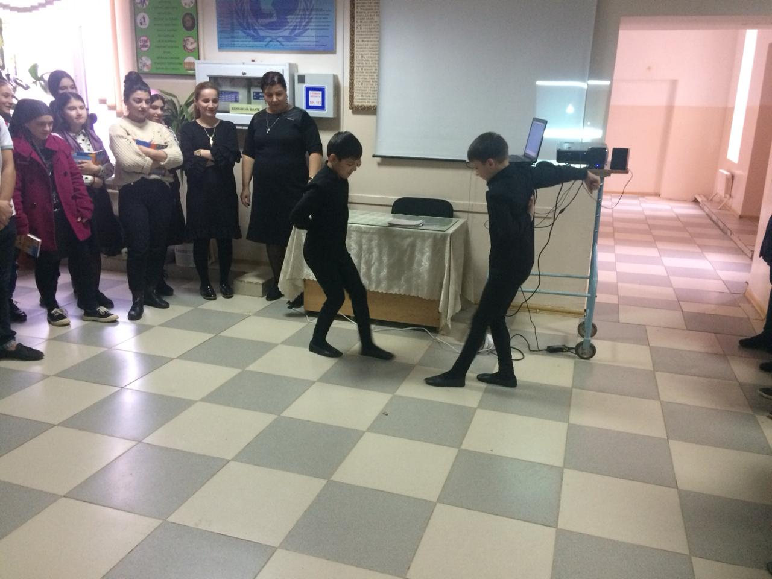

**В четверг 22.11.2018 года 2 был проведен Открытый урок на тему : «ОВОЩИ И ФРУКТЫ » провела учитель Родной литературы Запирова Г.А. с учащимися 2 «а» на 3 уроке**

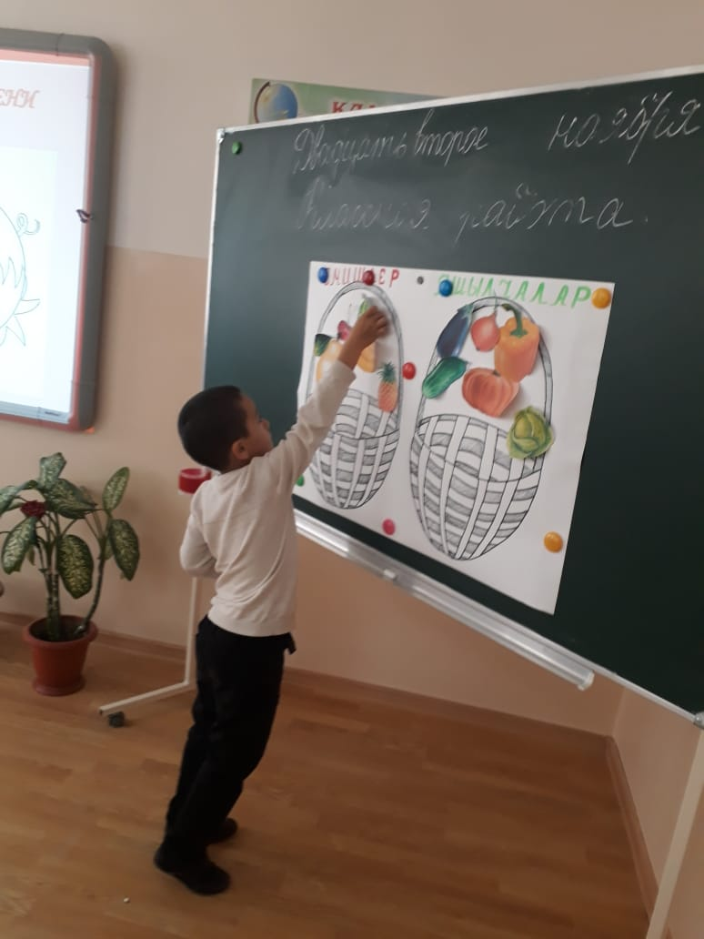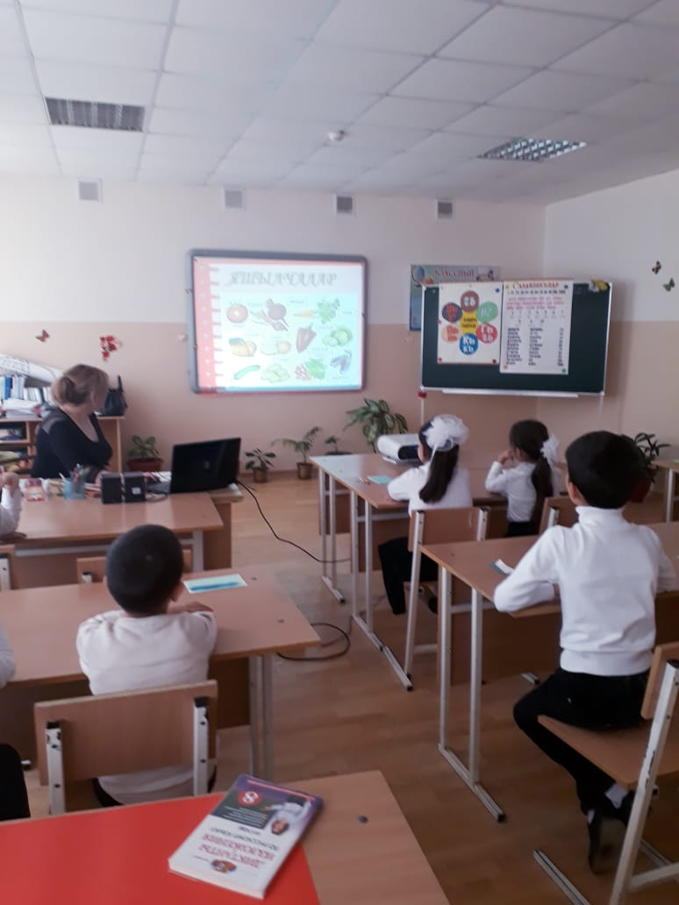

**В пятницу 23.11. .2018г.) было проведено Мероприятие на тему: «ВЕЧЕР ПОСЛОВИЦ И ПОГОВОРОК»провела учитель родного языка Акаева Ф.М. с учащимися 5 «а » на 5 уроке.**

